Класс 5 __________________
ф________________________
и_________________________
8.2. Текстовая информация
и текстовый редактор

1 Соедините стрелками надписи с соответствующими им основными элементами окна текстового редактора.
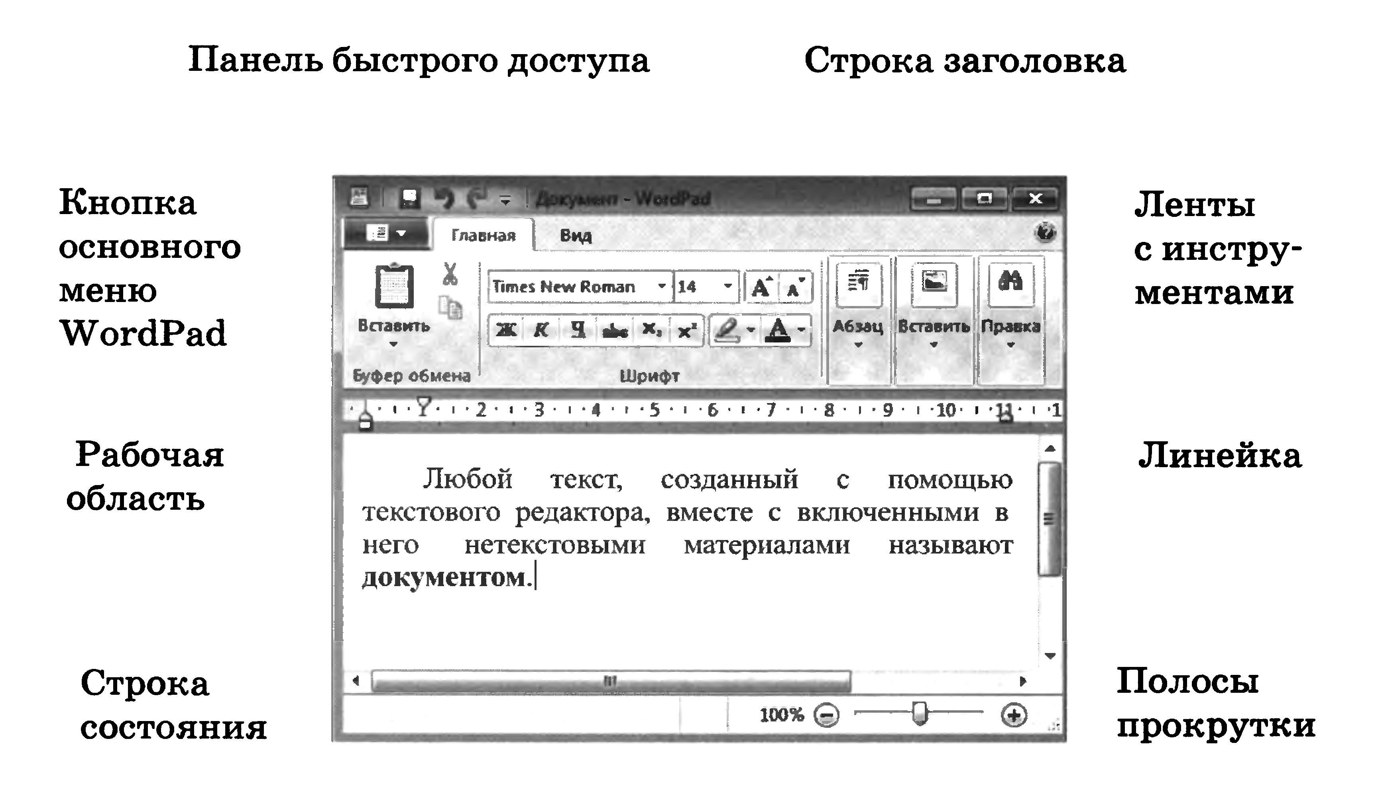
2 Исследуйте панель быстрого доступа и напишите, для чего предназначены следующие кнопки:
Кнопка | Назначение кнопки
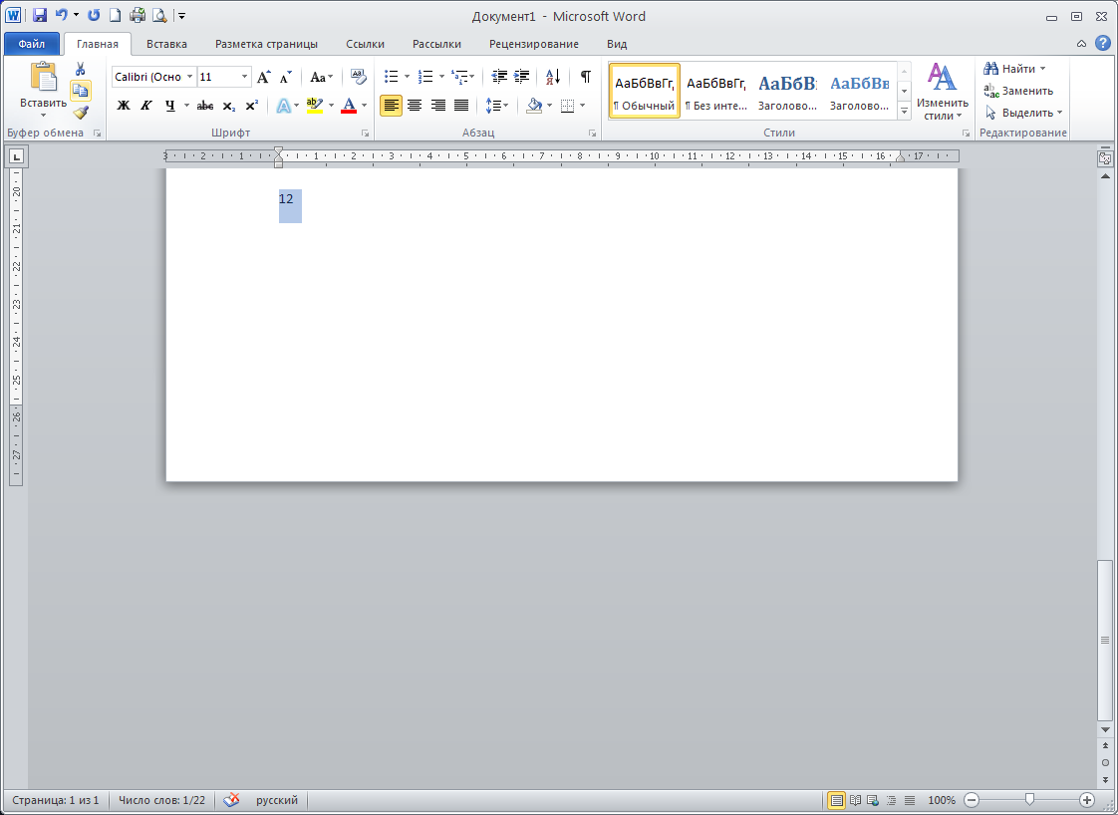
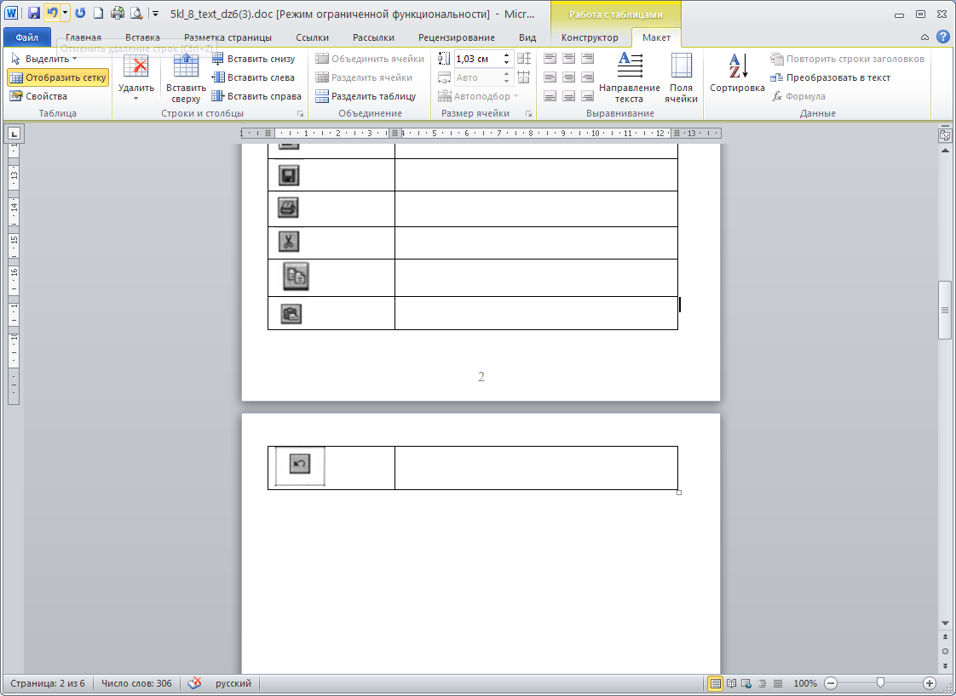
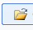
3 Укажите результат редактирования текста.

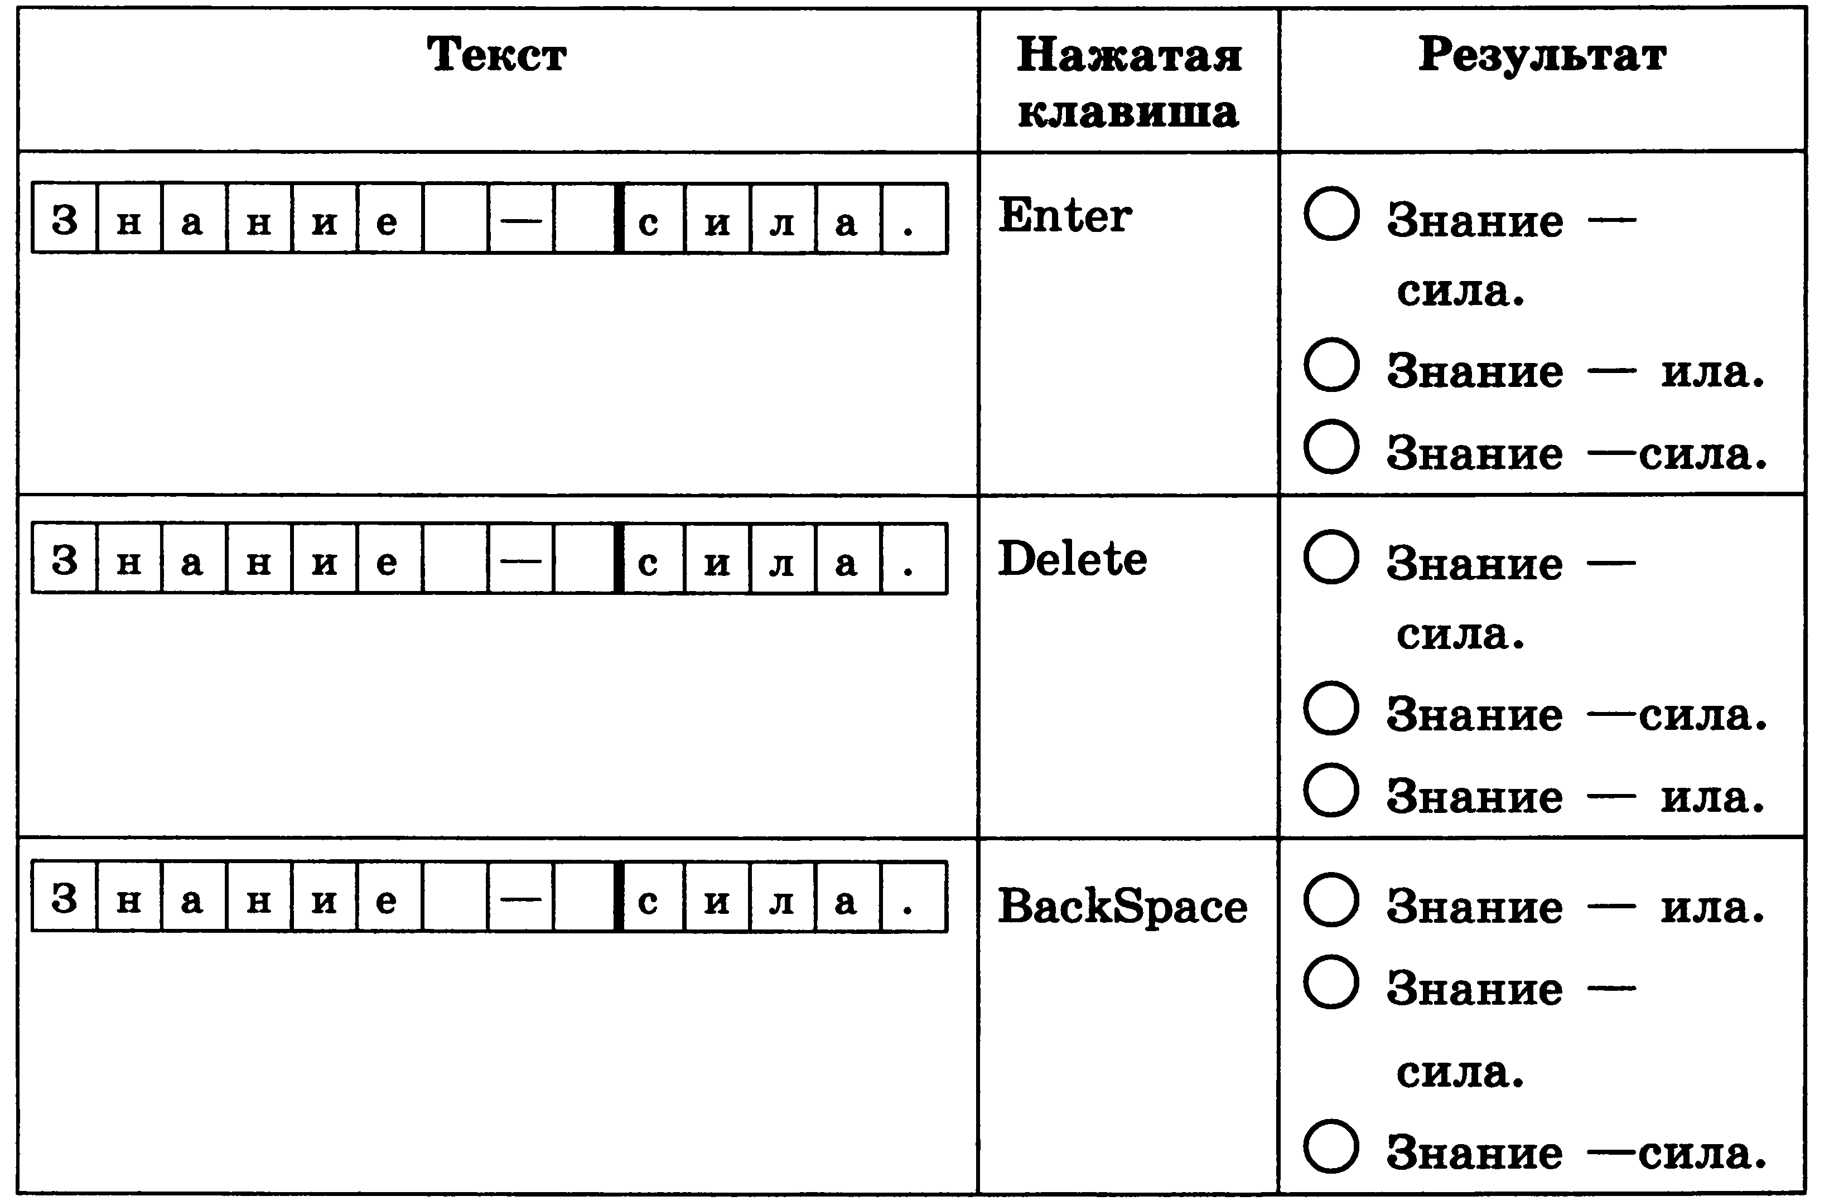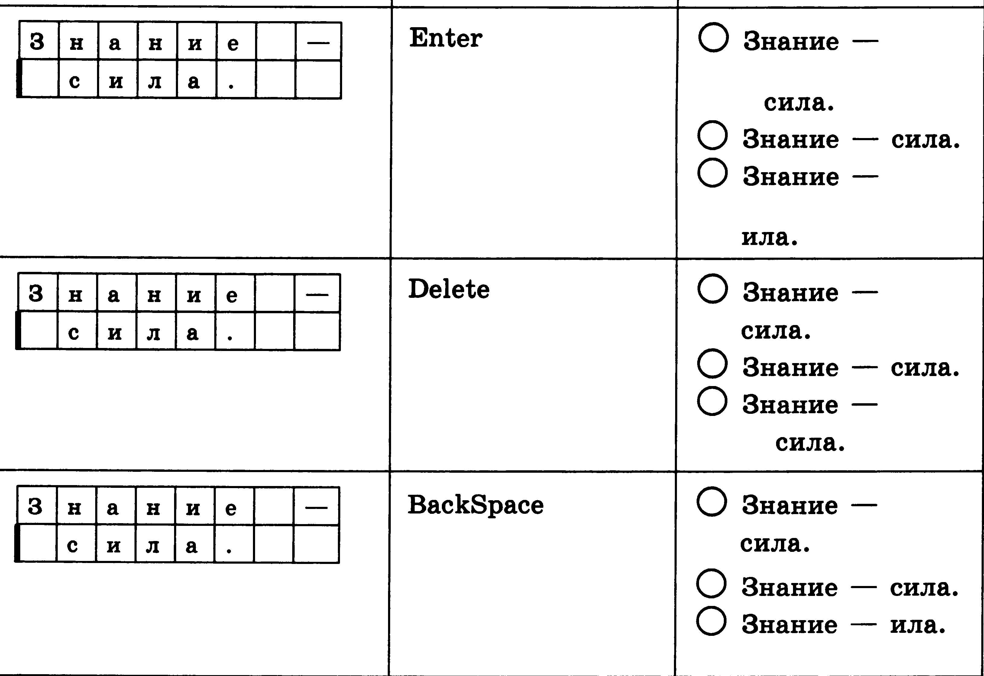
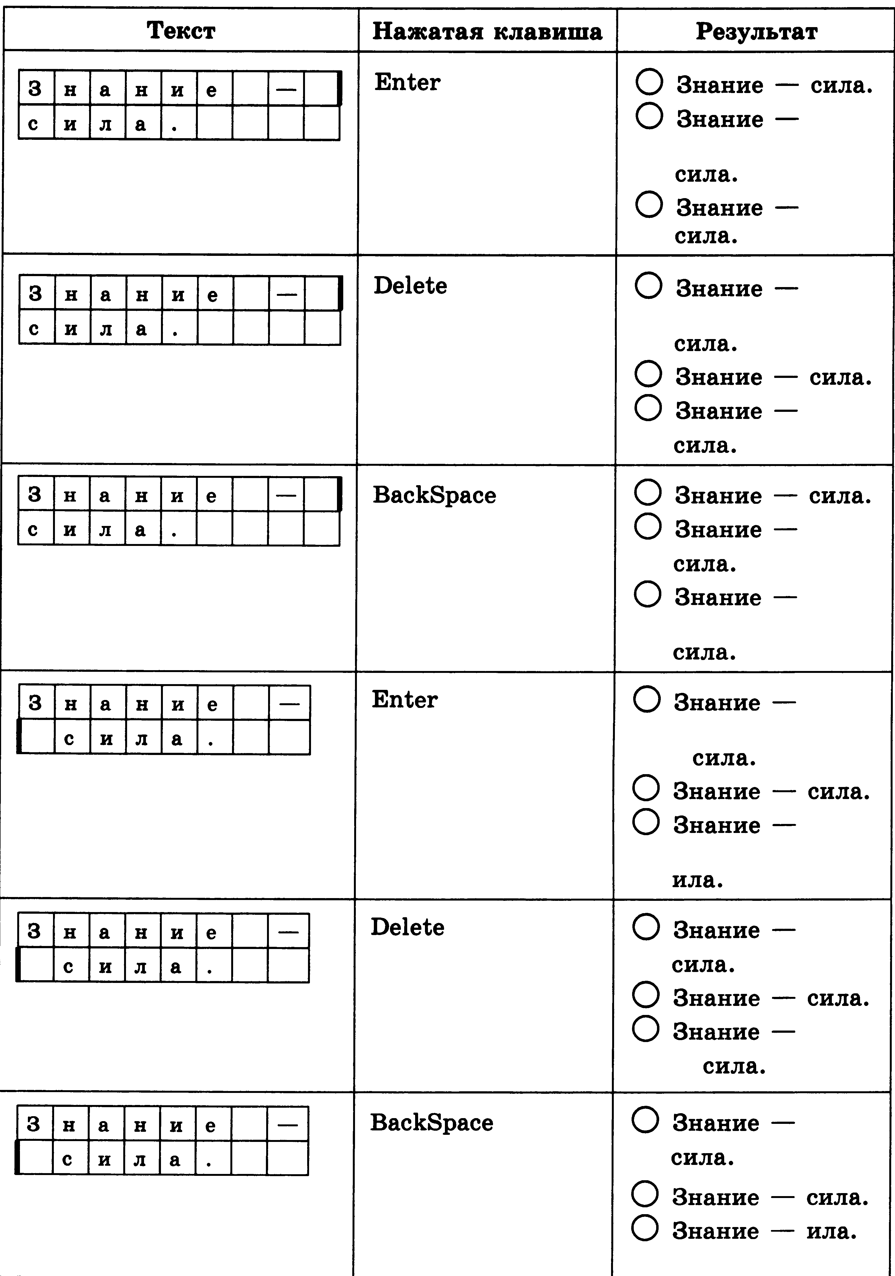

4 Исследуйте панель инструментов и напишите, для чего предназначены следующие кнопки:
Кнопка | Назначение кнопки | Кнопка | Назначение кнопки
